***Chủ đề*** : **HÌNH BÌNH HÀNH**

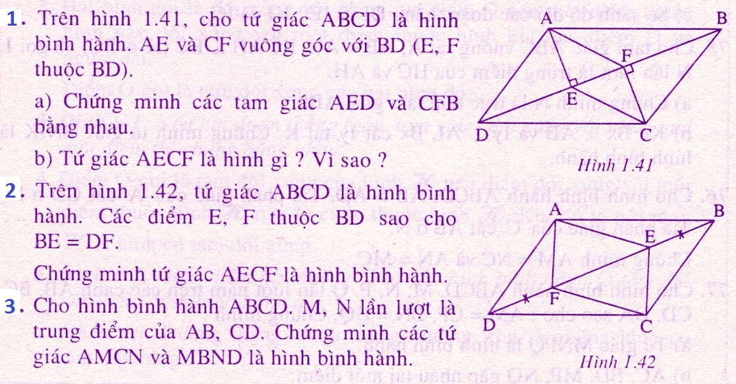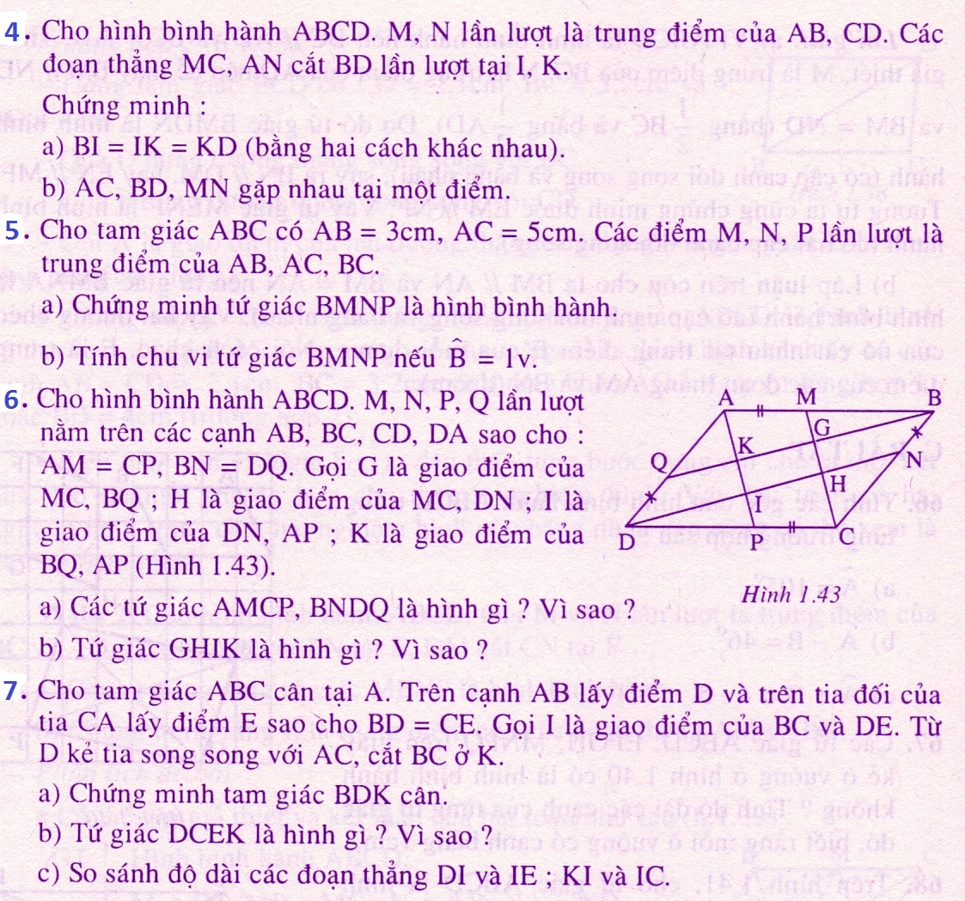

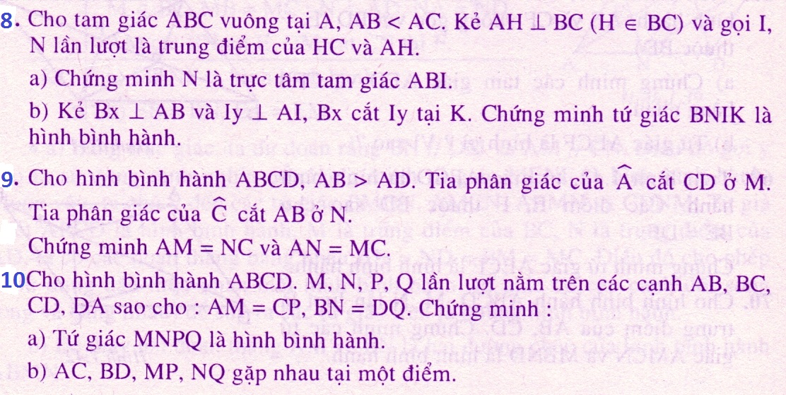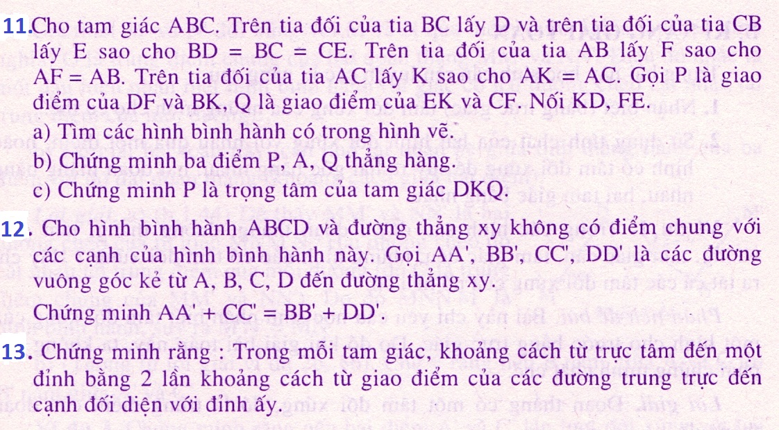

**14.** Cho tứ giác ABCD . Gọi E và F là trung điểm của AB và CD . Gọi M, N, P, Q là trung điểm các đoạn DE, BF, CE, AF. CMR : MNPQ là hình bình hành.

**15. a) CMR:** đoạn thẳng nối trung điểm hai đường chéo và các đoạn thẳng nối trung điểm các cạnh đối diện của tứ giác đồng qui.

b) CMR : nếu tứ giác có các đường thẳng nối trung điểm các cạnh đối diện đi qua giao điểm hai đường chéo thì tứ giác đó là hình bình hành.

***Chúc các em thành công !***